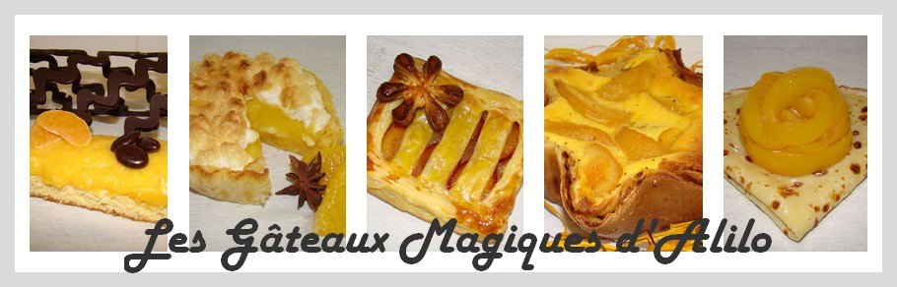
Pastéis de Nata aux Abricots
Recette pour 6/8 personnes (rectangle de 15cm sur 25cm) :
- 1 pâte feuilletée
- 150g de sucre en poudre + 10g pour les abricots
- 50ml d'eau
- 1 CS d'arôme vanille
- 1 oeuf + 3 jaunes
- 1CS de maïzena
- 250ml de lait
- 8 abricots bien mûrs
- 1 sachet de sucre vanillé
Préparation :
Foncer le moule de votre choix, ici rectangulaire, avec la pâte feuilletée
Piquer le fond avec une fourchette
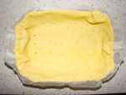
Laver et découper les abricots en lamelles
Disposer au fond du moule et saupoudrer de sucre
Réserver au frais
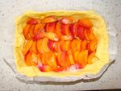
Préparer le sirop de sucre, pour cela mettre l'eau et le sucre dans une casserole
Faire fondre jusqu'à ébulittion (ne pas remuer)
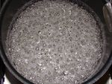
Dès que le sirop est formé, plonger le fond de la casserole dans un plat d'eau froide
Réserver
Préparer une crème pâtissière à la vanille
Mettre dans une casserole, la maïzena, la vanille, le lait, l'oeuf et les jaunes
Bien battre le mélange (pour éviter les grumeaux)
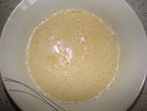
Mélanger avec une cuillère en bois jusqu'à épaississement
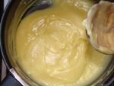
Hors du feu, verser le sirop de sucre et mélanger
Verser dans votre moule de manière à recouvrir les abricots
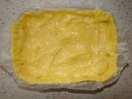
Cuire à four préchauffé à 150° pendant 30 min, puis à 180° pendant 15 min
Saupoudrer de sucre vanillé et mettre à 200° pendant 3 min
Placer au frais pendant 4h
